**青海省药品和耗材一体化管理系统**

**中药配方颗粒产品申报挂网操作手册**

**（生产企业）**

2023年9月

目录

1 关于这本手册 3

2 功能说明 3

2.1 登陆 3

2.2 中药配方颗粒挂网采购 3

2.2.1 产品申报管理 3

2.2.2 公示和挂网结果查询 5

# 关于这本手册

该产品用户手册包含了您在使用招采平台——中药配方颗粒模块，进行产品申报挂网时所需了解的信息。手册中所出现的用户名称及相关数据均为系统测试数据，不作为任何正式采购的依据，在本系统正式使用前将予以清除。

# 功能说明

## **登陆**

点击青海省药品和耗材一体化系统，输入用户账号、密码，登陆平台，点击【中药配方颗粒】进入中药配方颗粒模块：

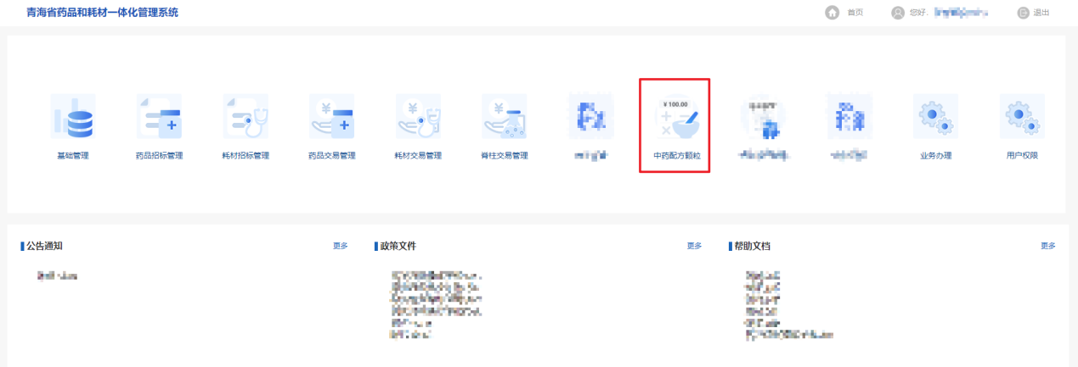

## **中药配方颗粒挂网采购**

进入中药配方颗粒模块点击左侧菜单【中药配方颗粒挂网采购】进行中药配方颗粒产品挂网申报。

### 产品申报管理

点击左侧菜单【中药配方颗粒挂网采购】—【产品申报管理】进入**产品申报列表**页面，在该页面查看所有本企业申报的中药配方颗粒产品申报信息以及审核状态，如下图所示：

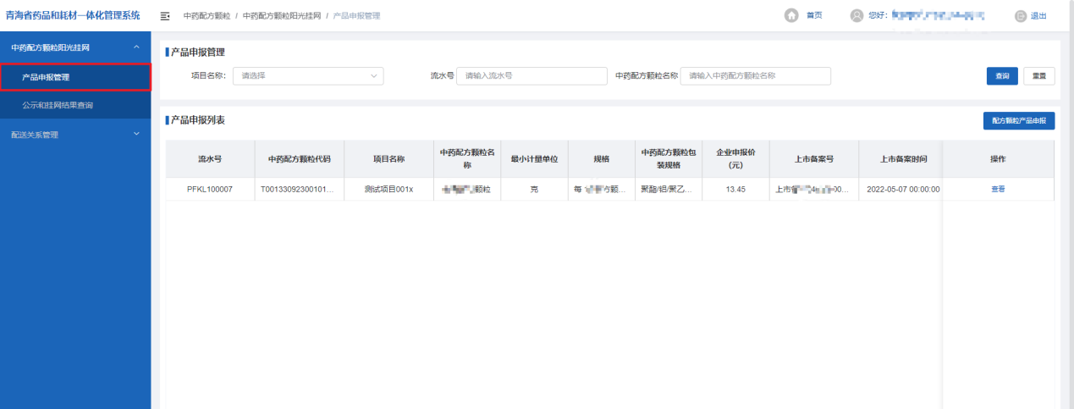

功能说明：

1. **配方颗粒产品申报**

点击【**配方颗粒产品申报**】按钮，进入申报页面，如下图。

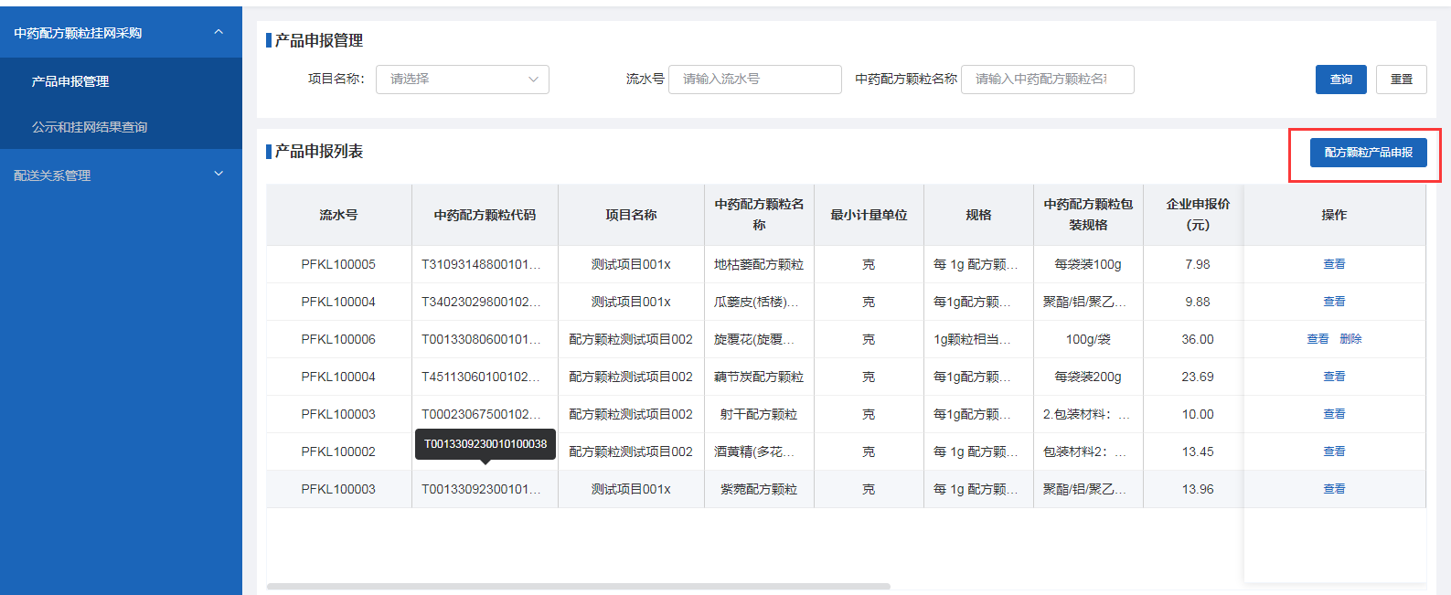

1.依次选择申报项目、申报产品、上传符合国家或省级药监部门生产备案证明材料、上传价格承诺函附件、输入企业申报价（元），信息维护完成后点击【提交】按钮，提交申报挂网申请，如下图；

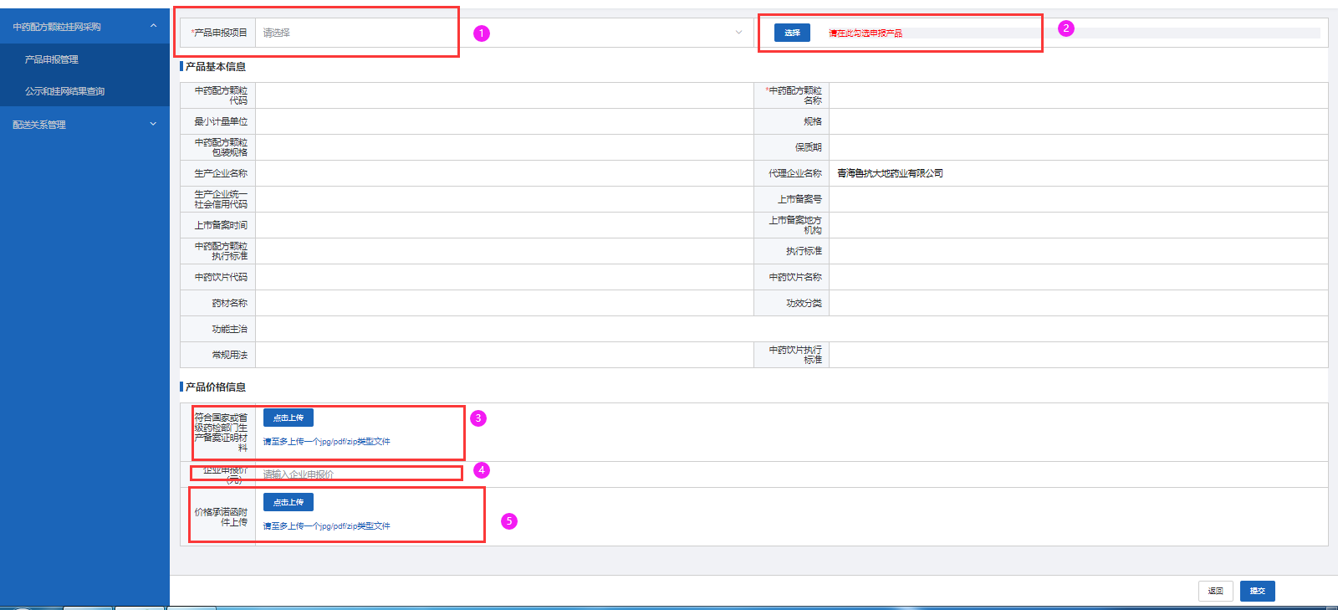

1. 点击右上角【选择】按钮，在弹窗内点击产品右方【选择】按钮，选择申报产品信息，如下图；

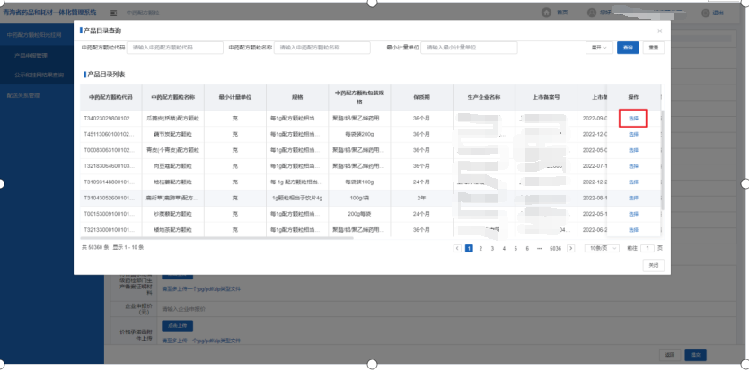

### 公示和挂网结果查询

点击进入药品交易模块点击左侧菜单【中药配方颗粒挂网采购】—【公示和挂网结果查询】进入公示和挂网结果查询页面，点击上方【审核结果公示查询】和【挂网结果查询】标签页，在对应标签页查看本企业申报的已公示的产品信息、已挂网的产品信息，如下图所示：

